МИНИСТЕРСТВО ЦИФРОВОГО РАЗВИТИЯ, СВЯЗИ И МАССОВЫХ КОММУНИКАЦИЙ РФ

Федеральное государственное образовательное бюджетное учреждение высшего профессионального образования

«Санкт – Петербургский государственный университет телекоммуникаций

им. проф. М.А. Бонч-Бруевича»

**Санкт-Петербургский колледж телекоммуникаций им. Э.Т. Кренкеля**

ОТЧЕТ ПО

ЛАБОРАТОРНОЙ РАБОТЕ

**по ПМ.03**

**«УЧАСТИЕ В ИНТЕГРАЦИИ ПРОГРАММНЫХ МОДУЛЕЙ»**

**МДК 03.02 Инструментальные средства разработки программного обеспечения**

**Студент:**

А. Ю. Яскунова

**Проверила:**

Н.В. Кривоносова

Санкт-Петербург, 2022

**Лабораторная работа № 3**

**«Циклы»**

**Дополнительное задание**

**Задание**

1. Используя IntelliJ IDEA, создайте класс Rectangle.

Создайте две целочисленные переменные и задайте им некоторые значения. Применяя технику вложенных циклов, нарисуйте прямоугольник из звездочек. Используйте значения ранее созданных переменных для указания высоты и ширины прямоугольника.

**Программный код:**

**package** com.company;  
**import** java.util.Scanner;  
**public class** Main {  
 **public static void** main(String[] args) {  
 Scanner in = **new** Scanner(System.***in***);  
 System.***out***.print(**"Введите ширину прямоугольника: "**);  
 **int** w = in.nextInt();  
 System.***out***.print(**"Введите высоту прямоугольника: "**);  
 **int** h = in.nextInt();  
  
 System.***out***.print(**"Прямоугольник: "**);  
 **for** (**int** i=1;i<=h;i++)  
 {  
 System.***out***.print(**"\n"**);  
 **for** (**int** j=1;j<=w;j++)  
 {  
 System.***out***.print(**" "**);  
 System.***out***.print(**"*"**);  
 }  
  
 }  
 }  
}

**Результат выполнения:**

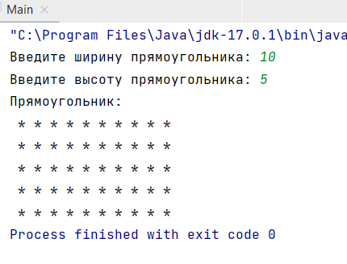

Рис. Скриншот IDE. Результат выполнения программы

**Самостоятельная работа**

**Задание 1**

Выучите основные конструкции и понятия, рассмотренные на уроке.

**Задание 2**

Используя IntelliJ IDEA, создайте класс SumMin.

Дано два числа A и B (A<B) выведите суму всех чисел, расположенных между данными числами на экран.

Дано два числа A и B (A<B) выведите все нечетные значения, расположенные между данными числами.

**Программный код:**

**package** com.company;  
**import** java.util.Scanner;  
  
**public class** Main {  
  
 **public static void** main(String[] args) {  
 Scanner in = **new** Scanner(System.***in***);  
 System.***out***.print(**"Введите число A: "**);  
 **int** a = in.nextInt();  
 System.***out***.print(**"Введите число B: "**);  
 **int** b = in.nextInt();  
 **int** s = 0;  
 System.***out***.print(**"Нечетные значения, расположенные между этими числами: "**);  
 **for** (**int** i = a; i<=b; i++)  
 {  
 s += i;  
 **if** ((i%2) != 0) System.***out***.print(i + **" "**);  
 }  
 System.***out***.println(**"\nСумма всех чисел, расположенных между этими числами: "** + s);  
 }  
}

**Результат выполнения:**

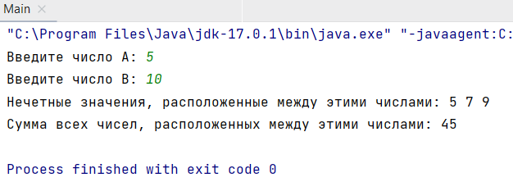

Рис. Скриншот IDE. Результат выполнения программы

**Задание 3**

Используя IntelliJ IDEA, создайте класс.

Используя циклы и метод:

System.out.print("*"), System.out.print (" "), System.out.print ("\n")(для перехода

на новую строку).

Выведите на экран:

· прямоугольник

· прямоугольный треугольник

· равносторонний треугольник

· ромб

**Программный код:**

**package** com.company;  
  
**public class** Main {  
  
 **public static void** main(String[] args) {  
 System.***out***.print(**"Прямоугольник: "**);  
 **for** (**int** i=0;i<5;i++)  
 {  
 **for** (**int** j=0;j<10;j++)  
 {  
 System.***out***.print(**" "**);  
 System.***out***.print(**"*"**);  
 }  
 }  
  
 System.***out***.print(**"\n\nПрямоугольный треугольник: "**);  
 **for** (**int** i=0;i<5;i++)  
 {  
 **for** (**int** j=0;j<i;j++)  
 {  
 System.***out***.print(**"*"**);  
 System.***out***.print(**" "**);  
 }  
 System.***out***.print(**"\n"**);  
 }  
  
 System.***out***.println(**"\n\nРавносторонний треугольник: "**);  
 **for** (**int** i=5;i>0;i--)  
 {  
  
 **for** (**int** j=0;j<5-i;j++)  
 {  
 System.***out***.print(**" "**);  
 System.***out***.print(**" "**);  
 }  
 System.***out***.print(**"*"**);  
 **for** (**int** j=1;j<2*i-1;j++)  
 {  
 System.***out***.print(**"*"**);  
 System.***out***.print(**"*"**);  
 }  
 System.***out***.print(**"*"**);  
 System.***out***.print(**"\n"**);  
 }  
  
 System.***out***.println(**"\nРомб: "**);  
 **for** (**int** i=0;i<5;i++)  
 {  
 **for** (**int** j=0;j<5-i;j++)  
 {  
 System.***out***.print(**" "**);  
 }  
 System.***out***.print(**"*"**);  
 **for** (**int** j=1;j<2*i-1;j++)  
 {  
 System.***out***.print(**" "**);  
 }  
 System.***out***.print(**"*"**);  
 System.***out***.print(**"\n"**);  
 }  
 **for** (**int** i=5;i>0;i--)  
 {  
 **for** (**int** j=0;j<5-i;j++)  
 {  
 System.***out***.print(**" "**);  
 }  
 System.***out***.print(**"*"**);  
 **for** (**int** j=1;j<2*i-1;j++)  
 {  
 System.***out***.print(**" "**);  
 }  
 System.***out***.print(**"*"**);  
 System.***out***.print(**"\n"**);  
 }  
  
 System.***out***.println(**"\nПравая половинка ромба: "**);  
 **for** (**int** i=0;i<5;i++)  
 {  
 **for** (**int** j=0;j<i;j++)  
 {  
 System.***out***.print(**"*"**);  
 System.***out***.print(**" "**);  
 }  
 System.***out***.print(**"\n"**);  
 }  
 **for** (**int** i=5;i>0;i--)  
 {  
 **for** (**int** j=0;j<i;j++)  
 {  
 System.***out***.print(**"*"**);  
 System.***out***.print(**" "**);  
 }  
 System.***out***.print(**"\n"**);  
 }  
 }  
}

**Результат выполнения:**

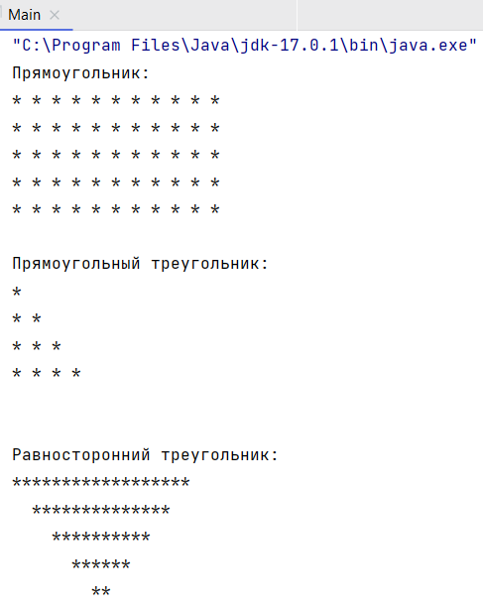

Рис 1. Скриншот IDE. Результат выполнения программы

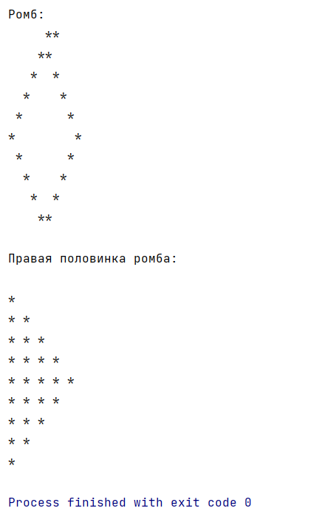

Рис 2. Скриншот IDE. Результат выполнения программы

**Задание 4**

Имеется N клиентов, которым компания производитель должна доставить товар. Сколько существует возможных маршрутов доставки товара, с учетом того, что товар будет доставлять одна машина?

Используя IntelliJ IDEA, создайте класс Delivery.

Напишите программу, которая будет рассчитывать, и выводить на экран количество возможных вариантов доставки товара. Для решения задачи, используйте факториал N!, рассчитываемый с помощью цикла do-while.

**Программный код:**

**package** com.company;  
**import** java.util.Scanner;  
**public class** Main {  
 **public static void** main(String[] args) {  
 Scanner in = **new** Scanner(System.***in***);  
 System.***out***.print(**"Введите количество клиентов: "**);  
 **int** n = in.nextInt();  
 **int** i = 0, f = 1;  
 **do** {  
 i++;  
 f *= i;  
 }  
 **while** (i < n);  
 System.***out***.println(**"Количество возможных вариантов доставки равно: "** + f);  
  
 }  
}

**Результат выполнения:**

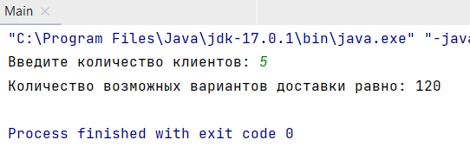

Рис. Скриншот IDE. Результат выполнения программы